Instrukcja dla świadczeniodawców
w sprawie aktualizowania danych zawartych w umowach

Lubuski Oddział Wojewódzki NFZ przekazuje wytyczne dotyczące aktualizacji
i weryfikacji prawidłowości danych zawartych w Portalu NFZ w zakresie oferowanego potencjału, w ramach którego jest realizowana umowa.

- Portal Potencjału

- W pierwszej kolejności należy zweryfikować dane zawarte w „Dane Świadczeniodawcy” zgodnie z aktualnymi danymi formalno-prawnymi wynikającymi z dokumentów rejestrowych podmiotu leczniczego.

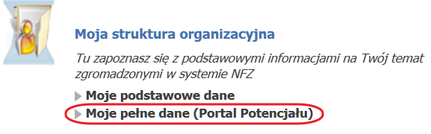

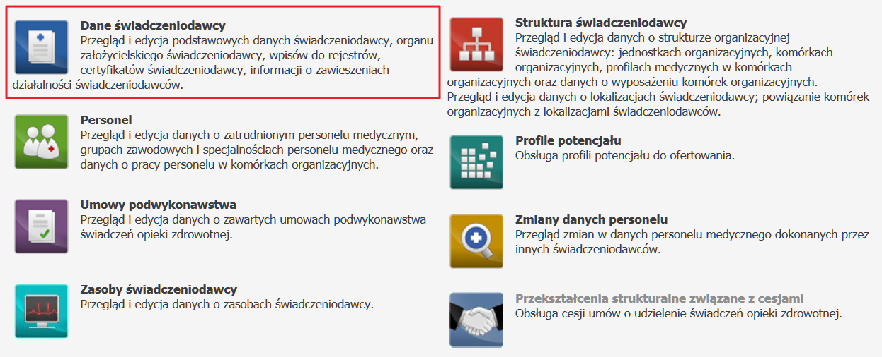

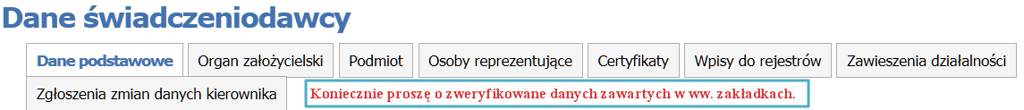

W „Danych świadczeniodawcy” świadczeniodawca może dokonać następujących zmian:
- Adres korespondencyjny;
- Dane kontaktowe;
- Dane odnośnie księgowego
- Dane odnośnie nr telefonu do kierownika.

Zmiany w zablokowanych do edycji w Portalu NFZ danych ogólnych świadczeniodawcy, typu świadczeniodawcy, danych osoby reprezentującej, wpisów do rejestrów, dokonywane są przez wydział merytoryczny LOW NFZ, na podstawie przedłożonych dokumentów rejestrowych odnośnie zmian w związku z realizacją zapisów ustawy o działalności leczniczej.

Informacje zawarte w zakładce „organ założycielski” od roku 2012 nie są wykorzystywane.

Jeśli przekształcenie spowodowało zmianę dla podmiotu siedmiocyfrowego numeru REGON lub zmianę numeru NIP oraz spowodowało zmianę numeru księgi rejestrowej w rejestrze podmiotów prowadzących działalność leczniczą
(tj. I części systemu) w zakładce „Podmiot” nie dokonuje tych się zmian, lecz podmiot powinien założyć nowe konto na Portal NFZ oraz niezwłocznie poinformować o tym LOW NFZ, przesyłając dokumenty rejestrowe.
Numer REGON i numer NIP w zakładce „Podmiot” muszą być zgodne w danymi zawartymi w zakładce „Dane podstawowe”.

Zmianę danych odnośnie kierownika podmiotu dokonuje się poprzez zakładkę „zgłoszenia zmiany danych kierownika”
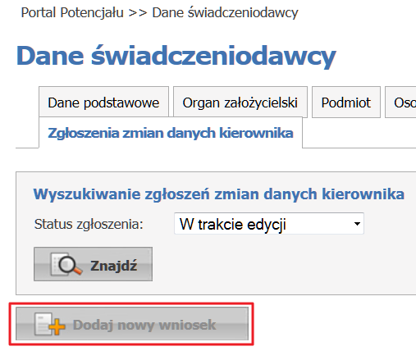

Konieczne należy zweryfikować w zakładce „Wpisy do rejestrów”
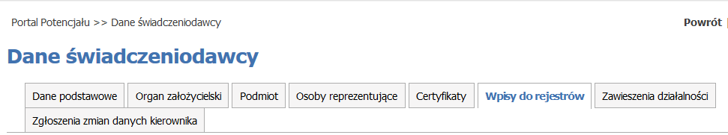
czy dane tam wpisane odnoszą się do obecnie aktualnych wpisów podmiotu do rejestrów. Obecnie w Polsce prowadzone są następujące rejestry:
- w zakresie prowadzenia działalności gospodarczej:
  - Centralna Ewidencja i Informacja o Działalności Gospodarczej lub
  - Krajowy Rejestr Sądowy;
- w zakresie wykonywania działalności leczniczej:
  - wpis do rejestru podmiotów wykonujących działalność leczniczą
- w części dotyczącej podmiotów leczniczych lub
  - wpis do rejestru podmiotów wykonujących działalność leczniczą
- w części dotyczącej praktyk zawodowych lekarzy i lekarzy dentystów lub
  - wpis do rejestru podmiotów wykonujących działalność leczniczą
– w części dotyczącej praktyk zawodowych pielęgniarek i położnych.
W przypadku aktualizacji danego wpisu do rejestru, należy w polu „Data aktualizacji” wprowadzić datę ostatniej aktualizacji.

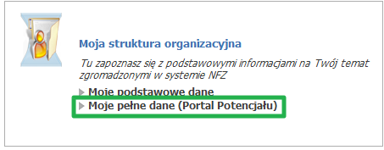
- W Portalu NFZ (Portalu Potencjału - Moje pełne dane)
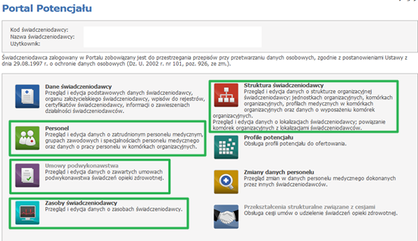

należy zweryfikować i zaktualizować dane. zwracając szczególną uwagę, aby w przypadku potencjału oferowanego w roku 2014 i latach następnych „data do" zakończenia działalności komórki, dostępności komórki - harmonogramu, profili medycznych oraz zakończenia pracy personelu u świadczeniodawcy i pracy w komórkach nie znalazła się data „31.12.2014 r.”, gdyż dane zawierające datę do „31.12.2014 r.” nie są brane pod uwagę jako potencjał Świadczeniodawcy do realizacji umowy w latach następnych czyli od 01.01.2015 r.
„Datę do” wprowadza się po zakończeniu dostępności danego potencjału, zasobu lub adekwatnie w przypadku ważności danych potencjału – zmiany harmonogramu pracy komórki organizacyjnej (poradni), zmiany harmonogramu pracy personelu medycznego w danej komórce organizacyjne.

Przedsiębiorstwo podmiotu leczniczego

Koniecznie należy zweryfikować listę przedsiębiorstw zaewidencjonowanych w „Portalu Potencjału – Strukturze świadczeniodawcy” w zakładce „Przedsiębiorstwa”. W przypadku kilku przedsiębiorstw podmiotu leczniczego, koniecznie należy zaktualizować listę przedsiębiorstw zgodnie z dokumentami rejestrowymi.

Zmiany w zablokowanych do edycji w Portalu NFZ danych odnośnie przedsiębiorstwa, dokonywane są przez wydział merytoryczny LOW NFZ, na podstawie przedłożonych dokumentów rejestrowych odnośnie zmian w związku z realizacją zapisów ustawy o działalności leczniczej.

Aby dodać nowe przedsiębiorstwo podmiotu leczniczego, należy po wybraniu klawisza , uzupełnić w oknie (jak pokazano poniżej) dane przepisując dane z odpowiedniego wpisu rejestru.

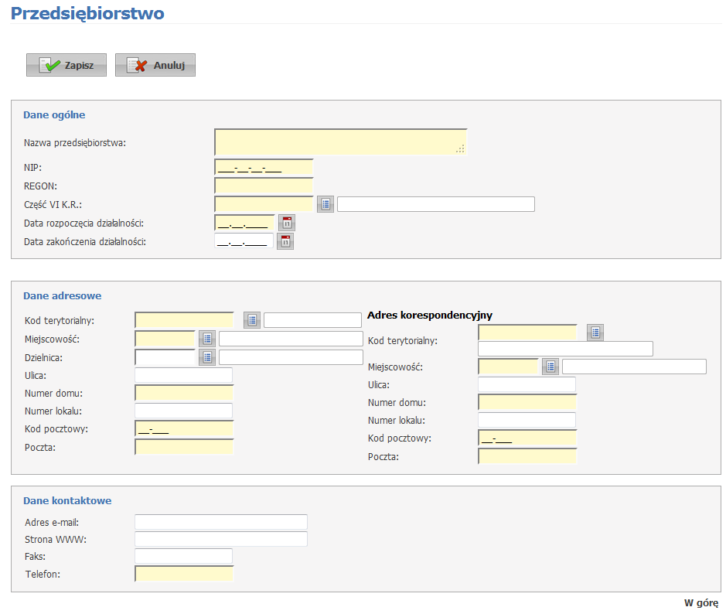

Jednostki organizacyjne
Koniecznie należy zweryfikować i zaktualizować listę jednostek organizacyjnych zaewidencjonowanych w „Portalu Potencjału – Strukturze świadczeniodawcy” w zakładce „Jednostki organizacyjne”, zgodnie z dokumentami rejestrowymi.

Przypisanie nowych komórek organizacyjnych do jednostek organizacyjnych dokonuje świadczeniodawca.

Zmiany w zablokowanych do edycji w Portalu NFZ danych odnośnie jednostek organizacyjnych, a w szczególności przypisanie danej komórki organizacyjnej do danej jednostki, dokonywane jest przez wydział merytoryczny LOW NFZ, na podstawie przedłożonych dokumentów rejestrowych odnośnie zmian w związku z realizacją zapisów ustawy o działalności leczniczej.

Aby dodać nową jednostkę organizacyjną podmiotu leczniczego, należy po wybraniu klawisza 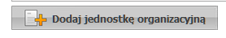, uzupełnić dane przepisując dane z odpowiedniego wpisu rejestru.

Komórki organizacyjne

Zmiany kodu resortowego charakteryzującego specjalność komórki organizacyjnej, stanowiący część VIII systemu resortowych kodów identyfikacyjnych dla danego kodu resortowego identyfikującego komórkę organizacyjną stanowiący część VII systemu resortowych kodów identyfikacyjnych dokonuje się w Portalu Potencjału – Struktura Organizacyjna – Komórka organizacyjna na zakładce „Zgłoszenie zmian”.

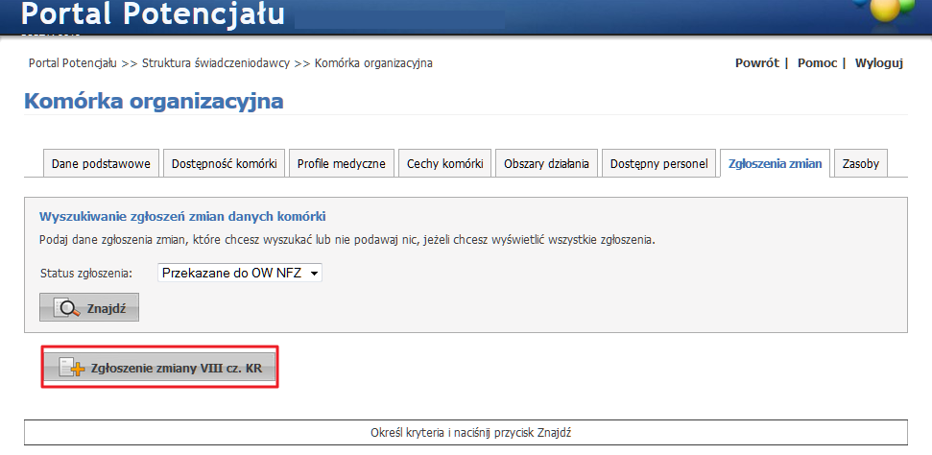

Poniżej wskazano miejsca, gdzie w szczególności należy zweryfikować i zaktualizować dane, zwracając szczególną uwagę, aby w przypadku potencjału oferowanego w roku 2014 i latach następnych „data do" zakończenia działalności komórki, dostępności komórki - harmonogramu, profili medycznych oraz zakończenia pracy personelu u świadczeniodawcy i pracy w komórkach nie znalazła się data „31.12.2014r.”. gdyż dane zawierające datę do „31.12.2014r.” nie są brane pod uwagę jako potencjał Świadczeniodawcy do realizacji umowy w latach następnych czyli od 01.01.2015 r.
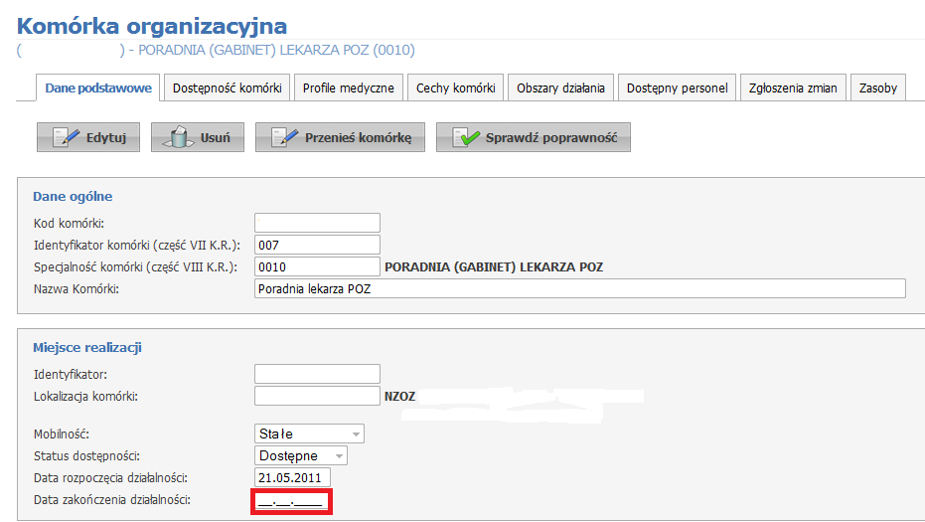
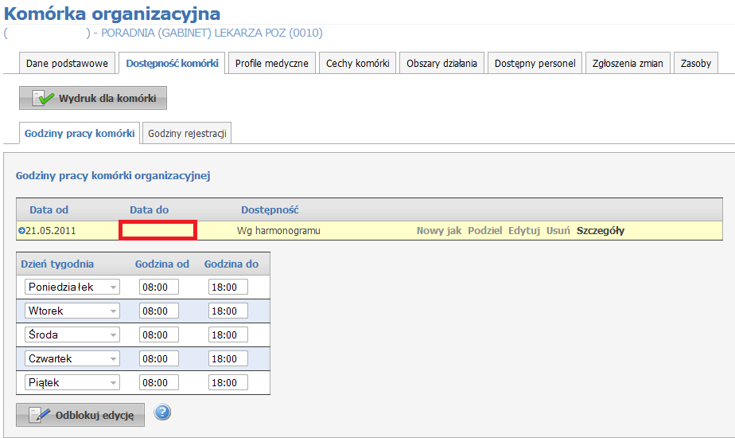

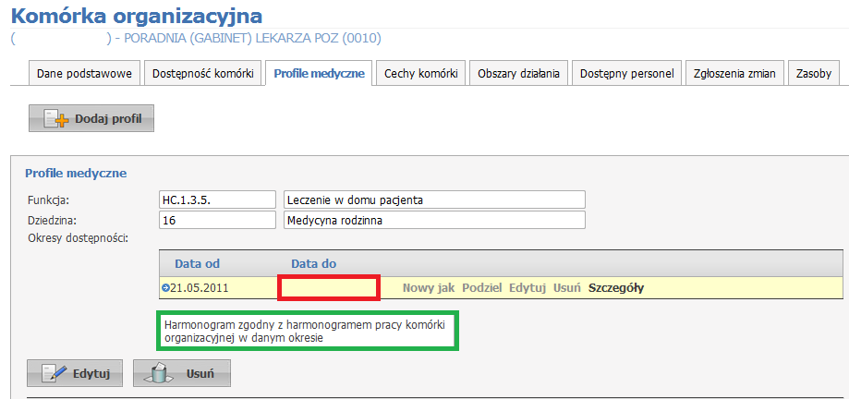

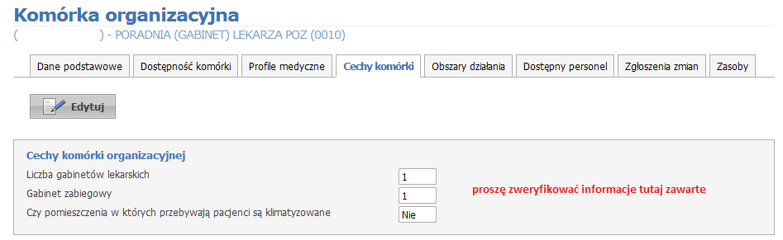

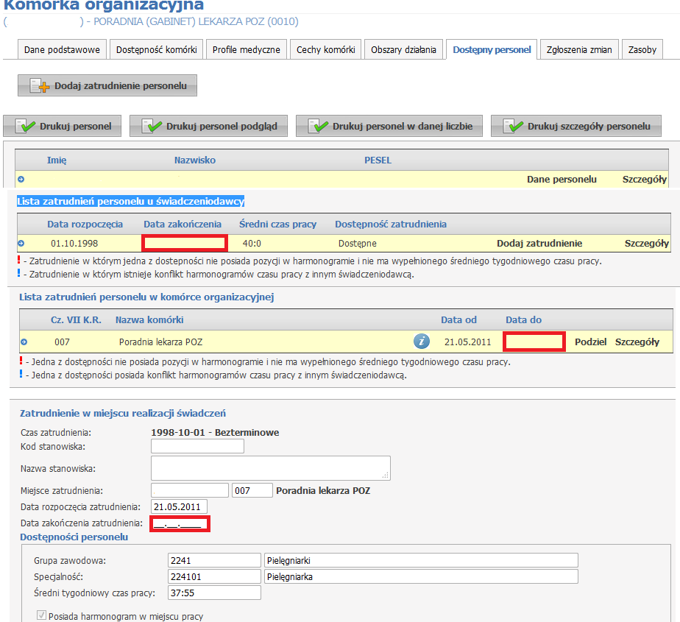
W tym miejscu dokonuje się zmian w odniesieniu do wykazywania okresu pracy danej osoby personelu (przerwy pomiędzy danymi okresami – oznaczają nie wykonywanie świadczeń przez daną osobę personelu z tytułu w szczególności: urlopu, szkoleń, problemów zdrowotnych, zwolnień).

Proszę zweryfikować harmonogram czasu pracy personelu w odniesieniu do wymogów określonych dla danego miejsca udzielania świadczeń występującego w umowie w danym rodzaju świadczeń.

W tym zasobach danej komórki organizacyjnej koniecznie należy zweryfikować zasoby wykorzystywane w miejscu udzielania świadczeń, aby „Data do” dla zasobu (określonego w wymaganiach do udzielania świadczeń) nie była określona do 31.12.2014 r.

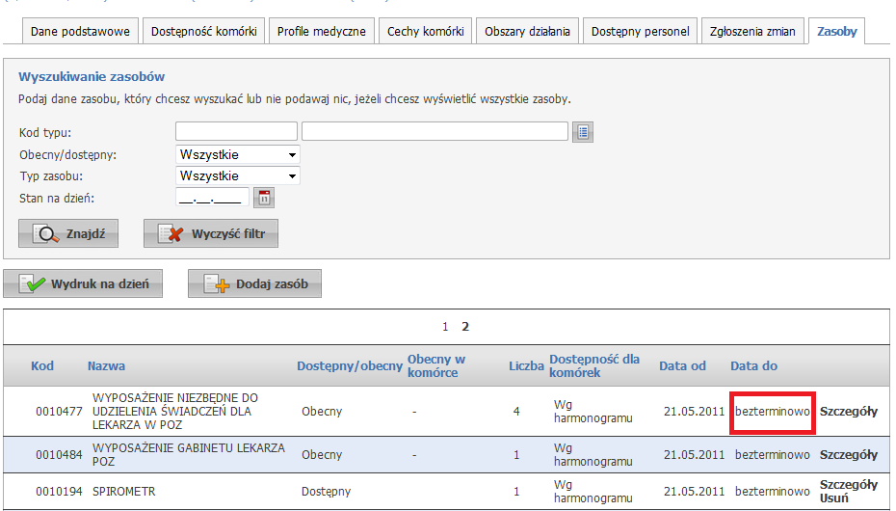

Konieczne należy zweryfikować dane wprowadzone w zakładce „Profile medyczne” na poziomie: „Przedsiębiorstwa”, „Jednostki organizacyjnej”, „Komórki organizacyjnej” na zgodność z danych zawartych we właściwym rejestrze.

- Dane odnośnie podwykonawców weryfikuje się na Portalu Potencjału - Moje pełne dane w sekcji „Umowy podwykonawstwa”.

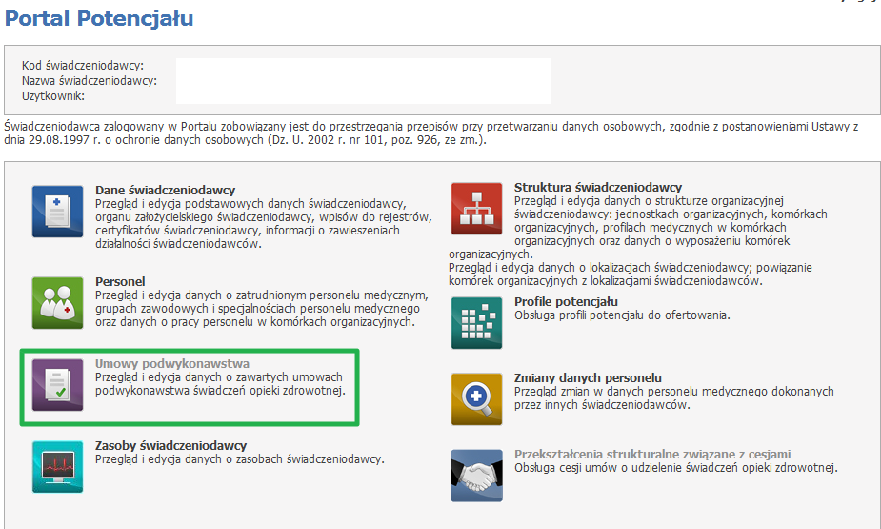

W sekcji „Umowy podwykonawstwa” należy zweryfikować dane w odniesieniu do zawartej umowy z podwykonawcą (dane są wprowadzane przez podwykonawcę),
w szczególności: nr umowy, datę obowiązywania (od – do), data aktualizacji danych przez podwykonawcę, miejsca realizacji umowy świadczeń (podwykonawstwa)
i zakres podwykonawstwa.

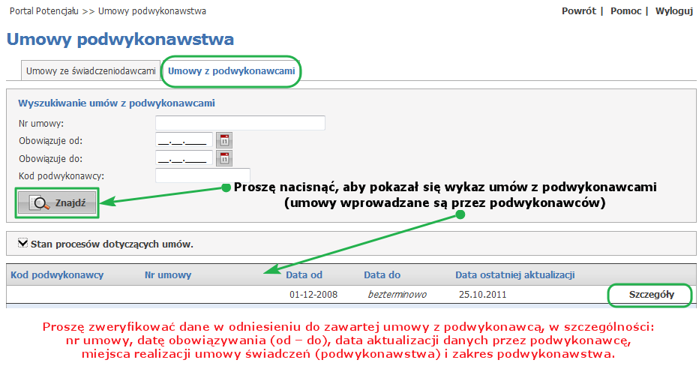

W przypadku zakończenia danej umowy podwykonawstwa – proszę w Portalu NFZ wypowiedzieć daną umowę, określając termin wypowiedzenia umowy.

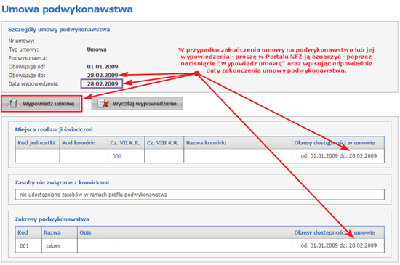

Nie ma potrzeby wypowiedzenia umowy podwykonawczej, jeżeli jest określona data końca tej umowy.

Proszę zapamiętaj

- Zmiany dotyczące w szczególności:
- harmonogramu osób wykonujących zawody medyczne lub innych osób posiadające odpowiednie kwalifikacje i uprawnienia do udzielania świadczeń opieki zdrowotnej w określonym zakresie lub określonej dziedzinie medycyny w danej umowie (zgodnie
z załącznikiem do umowy) - najpóźniej w dniu poprzedzającym ich powstanie albo
- w przypadkach losowych - niezwłocznie po zaistnieniu zdarzenia;
- podwykonawców i umów z nimi zawartych (wymaga zgłoszenia dyrektorowi Oddziału Funduszu w formie pisemnej),
- określonego w umowie miejsca udzielania świadczeń (wymaga pisemnej zgody dyrektora oddziału wojewódzkiego Funduszu),

Uwaga:
- należy na bieżąco aktualizować posiadane kompetecje i kwalifikacje personelu wykazanego do realizacji umowy,
- konieczne jest dokonywanie aktualizacji danych świadczeniodawcy i komórek organizacyjnych, ich lokalizacji, aby były zgodne z dokumentami z właściwych rejestrów.

- Wniosek o aneks do umowy w odniesieniu do pkt. 1 lit. a niniejszej instrukcji należy przygotować tylko w formie elektronicznej za pomocą Portalu NFZ. Natomiast zmiany do umowy w odniesieniu do punktu 1 lit. b i c niniejszej instrukcji należy przygotować zarówno w formie pisemnej i elektronicznej za pomocą Portalu NFZ.
- W Portalu NFZ dane o zawartych umowach na podwykonawstwo wprowadzane są na podstawie umowy cywilno-prawnej, zawartej pomiędzy świadczeniodawcą
i podwykonawcą, przez podwykonawcę.
- Świadczeniodawca w ramach zawartej umowy ma obowiązek aktualizować informacje o zawartych umowach na podwykonawstwo, w szczególności: z kim została zawarta umowa, na jaki okres i zakres i miejsca realizacji podwykonawstwa.
- W Portalu NFZ (Portalu Potencjału - Moje pełne dane) należy aktualizować
ww. dane, zwracając szczególną uwagę aby w przypadku potencjału oferowanego
w roku 2014 i latach następnych „data do" zakończenia działalności komórki, dostępności komórki - harmonogramu, profili medycznych oraz zakończenia pracy personelu u świadczeniodawcy i pracy w komórkach nie znalazła się data „31.12.2014 r.”, gdyż dane zawierające datę do „31.12.2014 r.” nie są brane pod uwagę jako potencjał Świadczeniodawcy do realizacji umowy w latach następnych czyli od 01.01.2015 r. („datę do” wprowadza się po zakończeniu pracy danego potencjału, zasobu lub adekwatnie w przypadku ważności danych potencjału – zmiany harmonogramu pracy komórki organizacyjnej (poradni), zmiany harmonogramu pracy personelu medycznego w danej komórce organizacyjnej).

Zmiany dokonane odnośnie potencjału oferowanego, zgłaszanego w sekcji Portalu NFZ: „Struktura świadczeniodawcy”, „Zasoby świadczeniodawcy” (czyli sprzęt, pojazdy oraz pomieszczenia), „Personel” oraz „Umowy podwykonawstwa” należy zgłaszać do zawartej umowy w sekcji „Aneksowanie umów”.

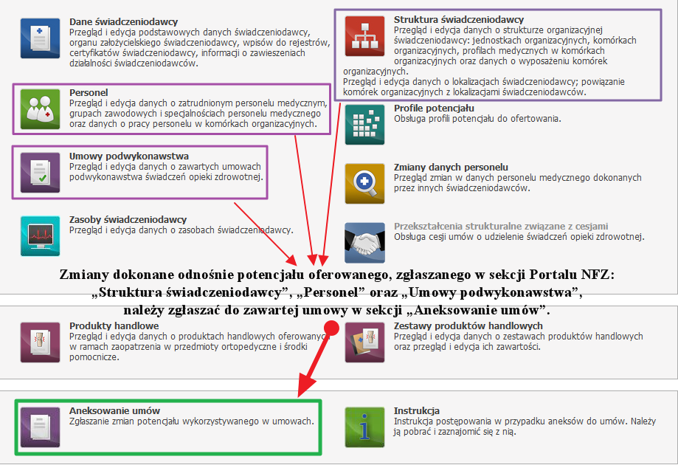

- Portal Potencjału – Aneksowanie umów

Przypominam, że wnioski dotyczące zaistniałych oraz bieżących zmian w realizowanej umowie należy przekazywać za pośrednictwem aplikacji informatycznej – Portalu NFZ (Portal Potencjału - Aneksowanie umów) w terminach określonych w „Ogólnych warunkach umów o udzielanie świadczeń opieki zdrowotnej” stanowiącym załącznik do Rozporządzenia Ministra Zdrowia z dnia 6 maja 2008 r. w sprawie ogólnych warunków umów o udzielanie świadczeń opieki zdrowotnej (Dz. U. z 2008r. Nr 81 poz. 484).

Po zaktualizowaniu w Portalu NFZ potencjału oferowanego, zgłaszanego w sekcji Portalu NFZ: „Struktura świadczeniodawcy”, „Zasoby świadczeniodawcy” (czyli sprzęt, pojazdy oraz pomieszczenia), „Personel” oraz „Umowy podwykonawstwa” konieczne jest dokonanie zgłoszenia wprowadzonych zmian do zawartych umów. Dokonuje się tego w sekcji „Aneksowanie umów”.

Uwaga: zmiany dokonane w Portalu NFZ (Portalu Potencjału) a nie zgłoszone w sekcji „Aneksowanie umów”, nie będą zawarte w umowach z NFZ.
Dlatego proszę wnioski aneksowe dotyczące zaistniałych oraz bieżących zmian w realizowanej umowie przekazać za pośrednictwem aplikacji informatycznej
– w Portalu NFZ (Portal Potencjału - Aneksowanie umów).

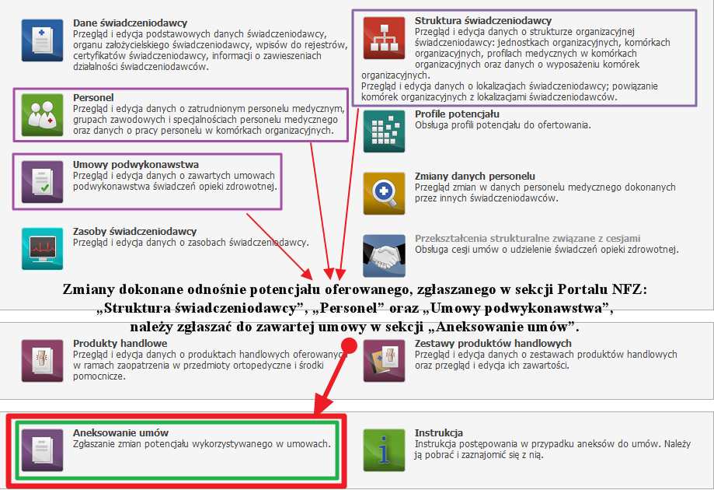
- W sekcji „Portal Potencjału - Aneksowanie umów” można zweryfikować dane zawarte w punktach umowy na rok 2015. Można tego dokonać korzystając z funkcji: „Generuj zgłoszenie zmian do umowy”.

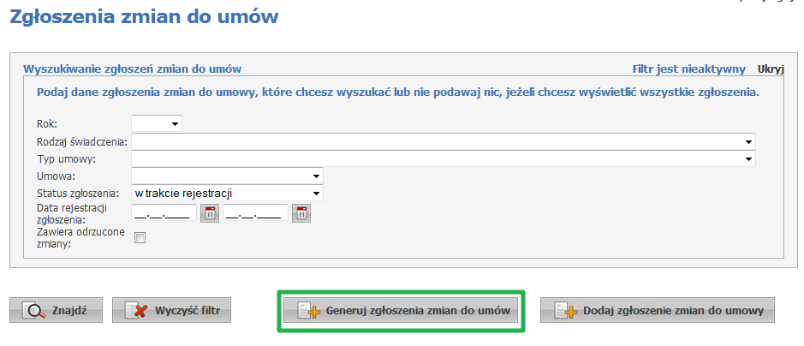

Funkcja ta porównuje potencjał zgłoszony do umowy (w umowie) z potencjałem
zgłoszonym w Portalu NFZ i przygotowuje wniosek zawierający zmiany, które należy zgłosić do umów (wynikający z różnicy danych zawartych w umowie a danych wprowadzonych w Portalu NFZ).

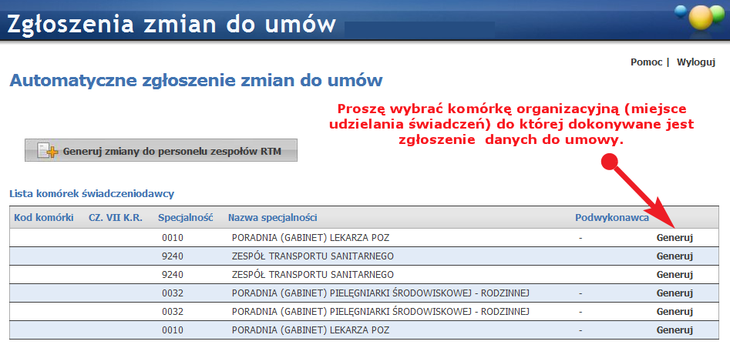

- Sprawdzenie lub zgłoszenie danych w umowie dokonuje się dalej odpowiednio
w sekcji „Portal Potencjału - Aneksowanie umów”. Wprowadzone zmiany na tym poziomie muszą się zawierać w potencjale Portalu NFZ (o którym była mowa wyżej), gdyż zmiany tam nie zawarte nie będą ujęte w potencjale oferowanym do umowy.

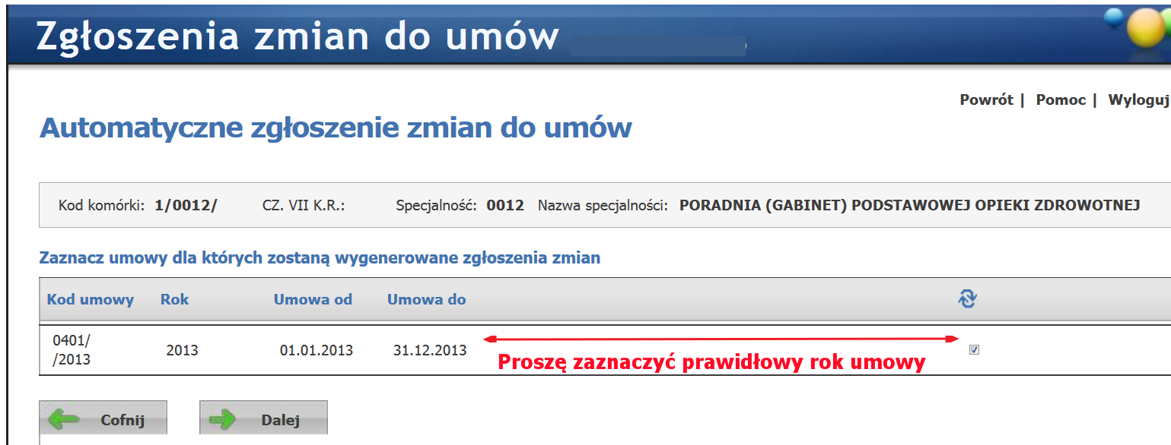
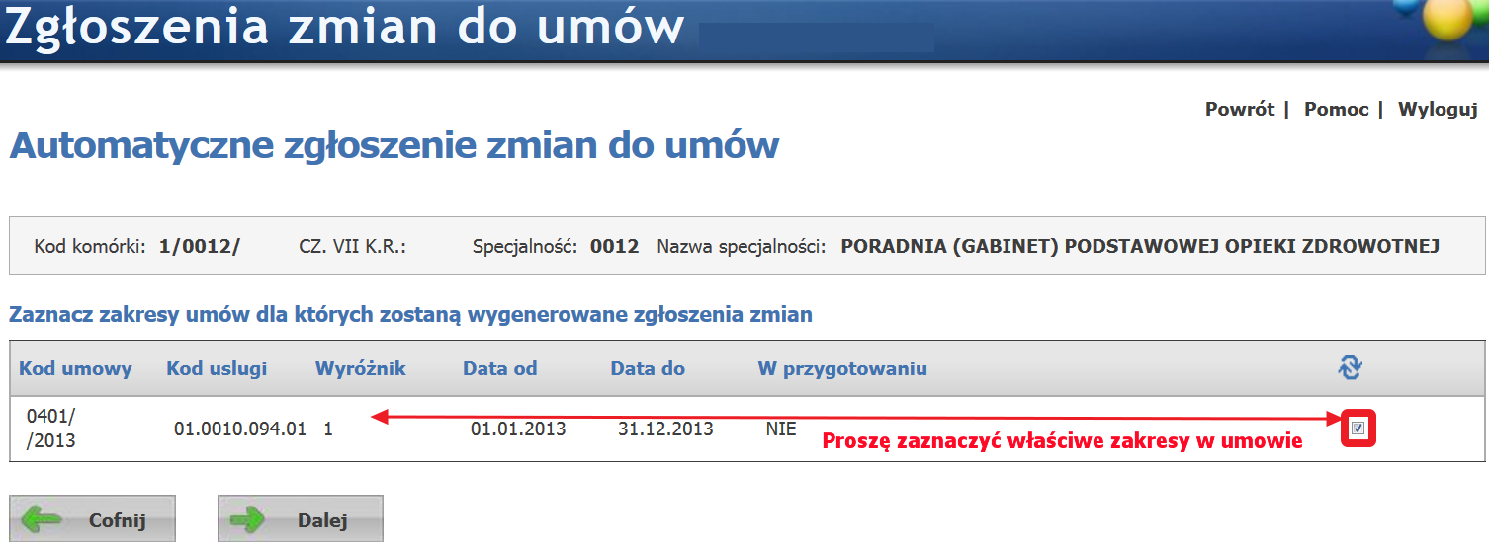
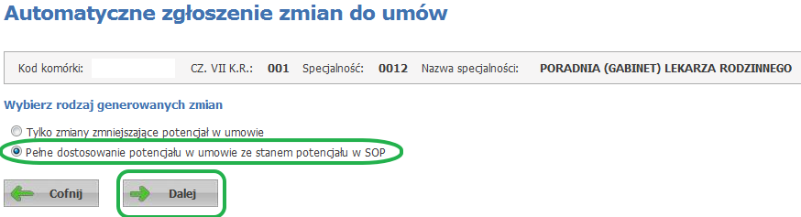
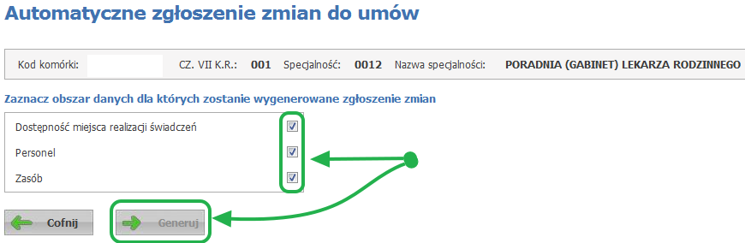

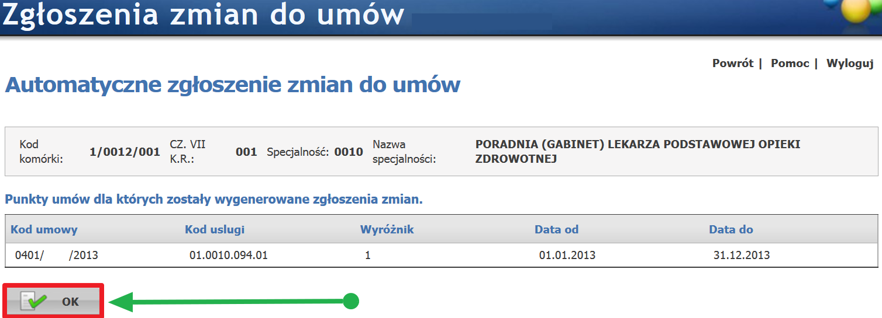

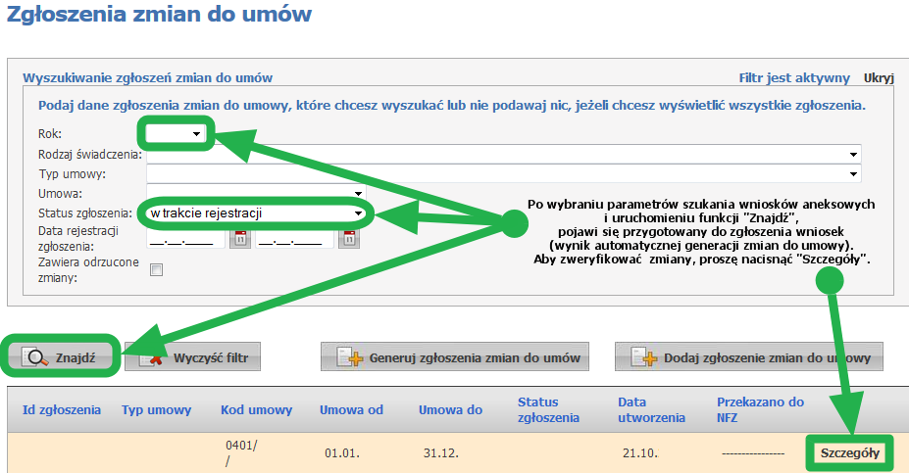

- Prosimy zwrócić uwagę, aby w przypadku potencjału oferowanego w roku 2015
i latach następnych „data do" zakończenia działalności komórki, dostępności komórki - harmonogramu, umowy podwykonawstwa oraz zakończenia pracy personelu u świadczeniodawcy i pracy w komórkach była datą końca okresu rozliczeniowego czyli „31.12.2015 r.”, gdyż dane w umowie na rok 2015, nie zawierające datę do „31.12.2015 r.” nie są brane pod uwagę jako potencjał Świadczeniodawcy do realizacji umowy w roku 2015.

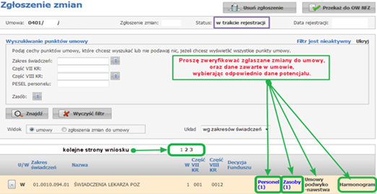

Umowy z podwykonawcami aktualizuje się w umowie wybierając w zgłoszeniu zmian do umowy „Umowy podwykonawstwa”.
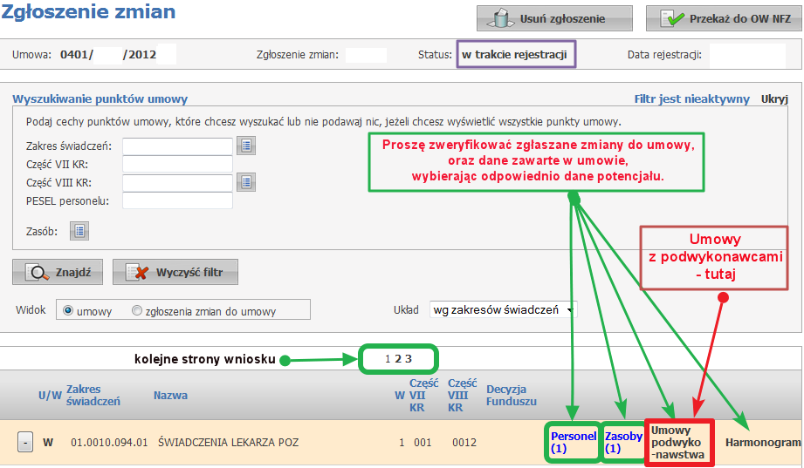

Umowy z podwykonawcami aktualizuje się w umowie wybierając w zgłoszeniu zmian do umowy „Umowy podwykonawstwa”.

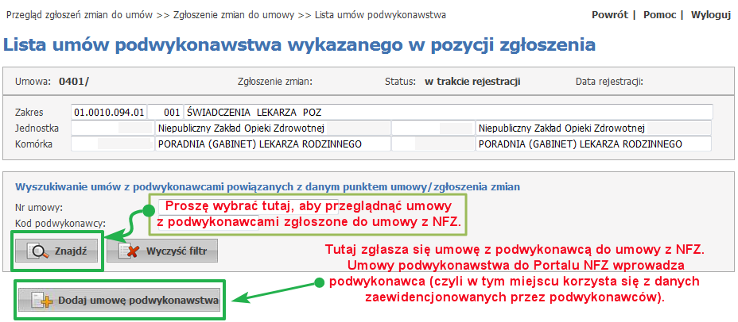

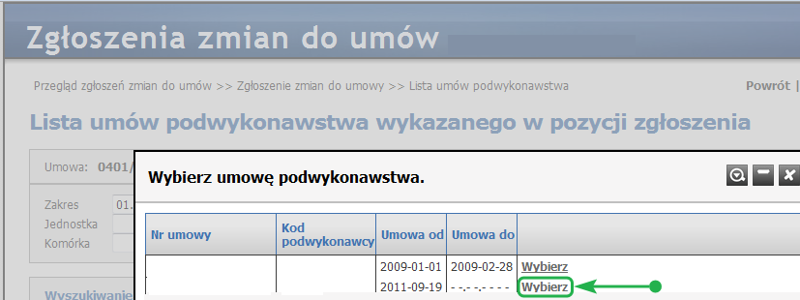

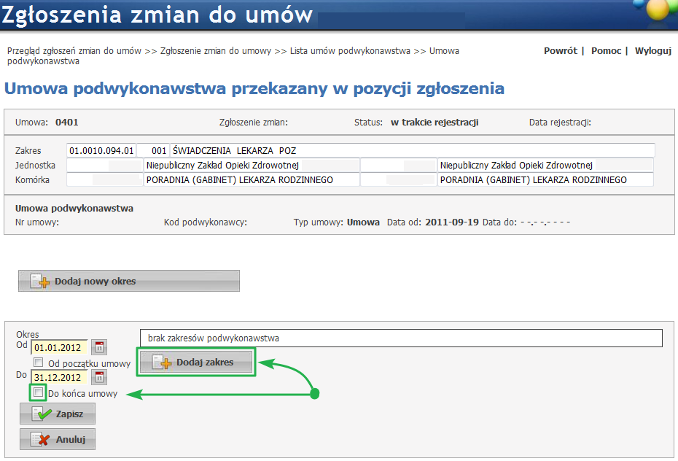
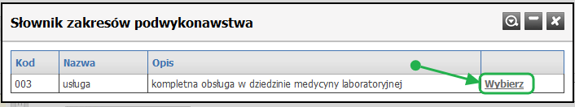

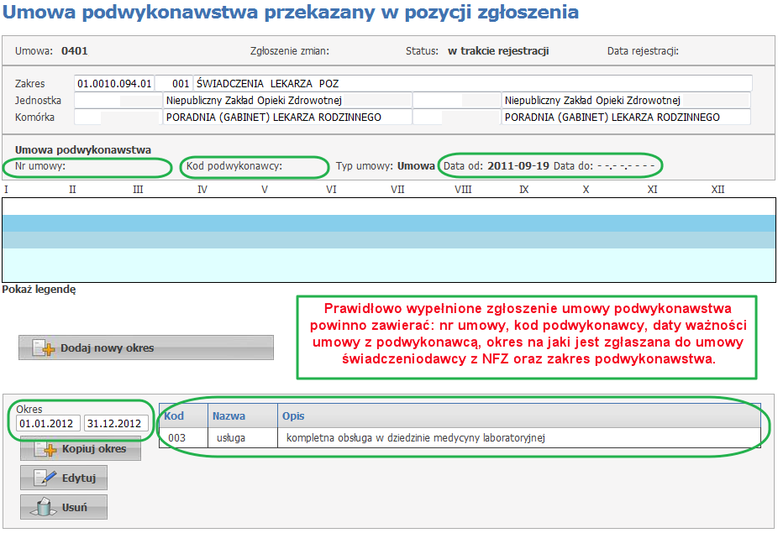

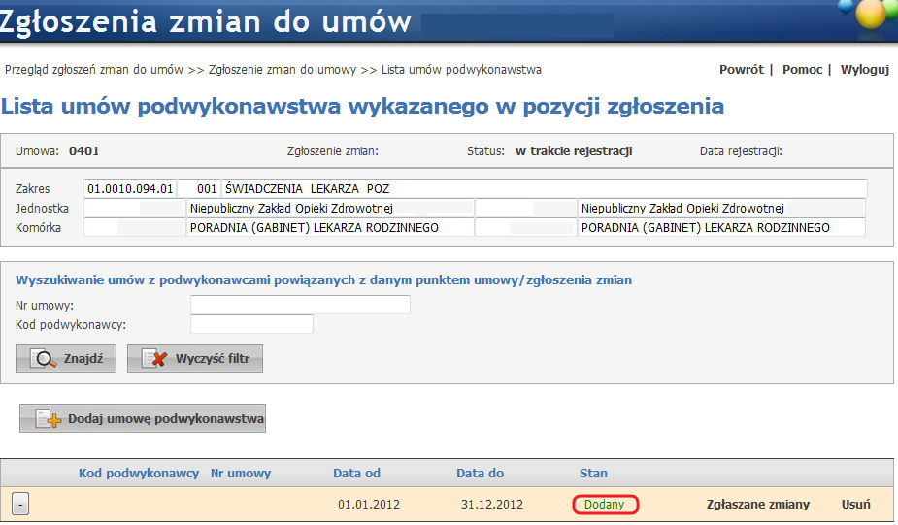

Koniecznie należy zweryfikować,
aby ostatni wpis miał datę do "31.12.2015" w przypadku umów roku 2015.

Zgłaszane zmiany do umowy lub podgląd danych w zawartej umowie z NFZ dla danej komórki organizacyjnej (miejsca udzielania świadczeń) można podglądnąć wybierając „Zgłaszane zmiany”.

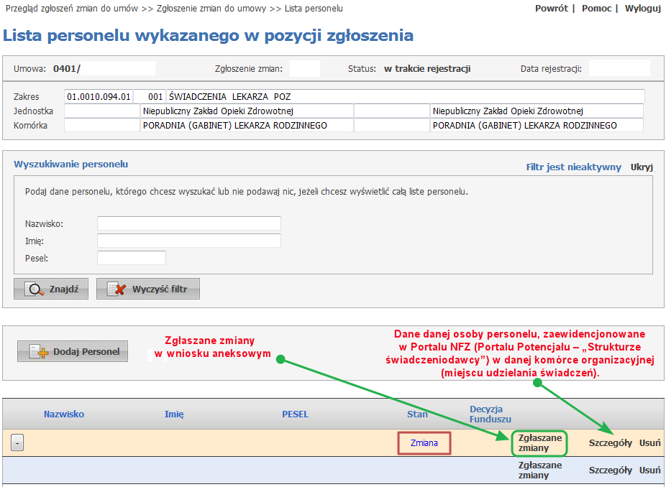

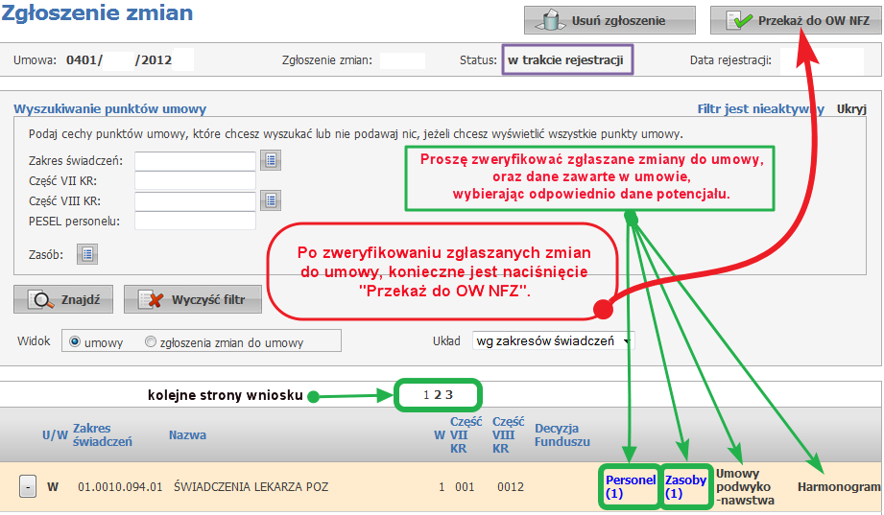

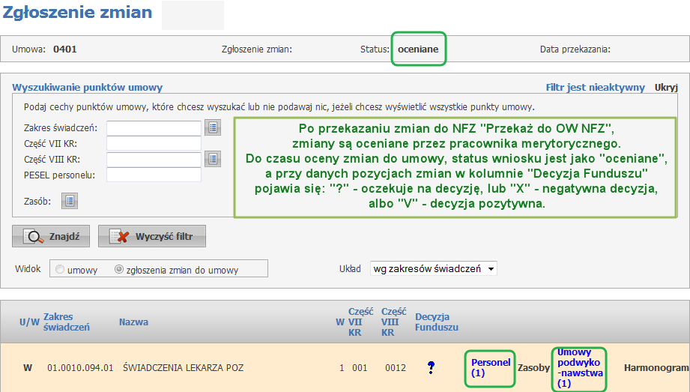

- W przypadku zmiany miejsca udzielania świadczeń a także uzyskaniu pisemnej zgody Dyrektora OW NFZ, wnioskiem aneksowym „Dodaj zgłoszenie zmian do umowy” 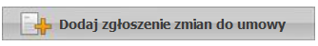 do nowego miejsca udzielania świadczeń przekazuje się dane odnośnie oferowanego potencjału w szczególności dane odnośnie personelu, zasobów, umowy podwykonawstwa oraz harmonogramu.

Dalsze postępowanie zgłaszania zmian do umowy – jak opisano wyżej w części
odnośnie Portal Potencjału – Aneksowanie umów.

